Poli AuLink

Oscar Hernando Mesa G.

Diego Alberto Ochoa

Trabajo de grado Tecnología, Proyecto Pedagógico Integrador

Claudia Rosero

Docente

POLITECNICO COLOMBIANO JAIME ISAZA CADAVID

FACULTAD DE INGENIERIA

TECNOLOGIA EN SISTEMATIZACIÒN DE DATOS

MEDELLIN

2012

NOTA DE ACEPTACIÓN

_______________________

_______________________

_______________________

______________________

Presidente del Jurado

_____________________

Jurado

_____________________

Jurado

Medellín 10-04-2012

DEDICATORIA

Este trabajo esta dedicado a todos nuestros

amigos, familiares y profesores, los cuales

han representado durante todo este proceso

un apoyo incondicional en nuestra formación.

AGRADECIMIENTO

El desarrollo de este proyecto cuenta con personas que nos han entregado con sus ideas, escritos y conocimiento infinidad de aportes que han sido un gran apoyo en la construcción del mismo. A estos damos nuestros mas sinceros agradecimientos y los cuales mencionamos a continuación.

Carlos Pino, Ramón Hernán Correa, Diego Elian Thomas Uribe y Claudia Rosero, docentes de la Técnica y Tecnología en Sistematización de Datos del Politécnico Colombiano Jaime Isaza Cadavid,quienesnos brindaron su apoyo. A ellos debemos en gran medida muchas de las ideas contenidas en el proyecto, ya que su experiencia como docentes, lesa dado una clara panorámica, en donde los sistemas de información pueden de ser de gran ayuda y pueden ser una forma de continuar con la evolución tecnológica y digital que esta teniendo la educación en todo el mundo.

CONTENIDO

LISTAS DE IMAGENES 7

INTRODUCCION 8

1. Resumen de la propuesta 9

1.1. Descripción de problema: 9

1.2. Justificación 10

1.3. Objetivos de Sistema y del proyecto 11

1.3.1 Sistema 11

1.3.1.1 General 11

1.3.1.2. Especifico 11

1.3.2. Proyecto 11

1.3.2.1 General 11

1.4. Delimitación y alcance 12

1.5. Glosario avanzado y sistemas de referencia 14

1.5.1. Glosario avanzado 14

1.5.2. Sistemas de referencia 18

1.6. Principales impactos 30

1.6.1. Impacto social 30

1.6.1. Impacto ecológico 30

1.6.1. Impacto educativo 30

1.6. Análisis del sistema 31

1.6.1. Requisitos de usuario 31

1.6.2. Requisitos funcionales 32

1.6.3. Requisitos no funcionales 45

1.7. Diagramas del sistema 48

1.7.1. Diagramas de casos de uso 48

1.7.1.1. Descripción general de actores 51

1.7.1.2. Documentación de casos de uso 52

1.7.2. Diagrama de clases 57

1.7.3. Diagrama de secuencia 58

# LISTAS DE IMAGENES

# INTRODUCCION

En nuestra actualidad las diferentes áreas de estudio presentan problemas en el aprendizaje y los métodos de enseñanza usados por los docentes para transmitir el conocimiento, a la cual no se puede ser ajeno. Esta problemática se esta evidenciando desde los colegios y aun con mayor gravedad en las instituciones de educación superior.

Este proyecto busca entregar una herramienta, que supla algunas necesidades básicas (descritas previamente en el alcance) de los cursos que se imparten en el Politécnico Colombiano Jaime Isaza Cadavid. Entregandoun sistema de gran ayuda para el docente y que al estudiante le faciliteel acceso a un conocimientopreciso,el cual se imparte en los diferentes módulos de la universidad.

Este proyecto busca ser un recurso de aprendizaje que complementelasmetodologías empleadas por el docente. De igual forma se esperapoder contribuir al enfoque digital,que se busca darle a la educación en Colombia. El cual se ha sido implementado en muchos países de alto y mediano desarrollo; los cuales han apostado su inversión social en la educación y de esta forma entregar a la sociedad y a la industria un personal más calificado.

Invitamos al lector a que se interese en pensar como podemos mejorar la educación, acudiendo a los sistemas de información y las tecnologías que están desarrolladas actualmente. Por ello esperamos que este trabajo oriente sus ideas y estimule la creatividad, en la búsqueda de nuevos enfoques y formas para resolver grandes problemáticas presentes en la sociedad.

# 1. Resumen de la propuesta

## 1.1. Descripción de problema:

Actualmente los módulos que se imparten en el Politécnico Jaime Isaza Cadavid en la modalidad Técnica Profesional en Sistematización de Datos por ciclos propedéuticos, presenta una serie de falencias en la información, vinculación del estudiante y generación del modulo, en el momento que se pretende que parte de la materia se soporte en una plataforma virtual, es decir, que actividades que se realizan con frecuencia al interior de la clase presencial, se puedan realizar empleando herramientas digitales. Este fenómeno se puede enmarcar en tres formas diferentes como el docente maneja su clase virtual, las cuales se describen a continuación:

1. En esta, el docente incentiva a los estudiantes a utilizar una plataforma virtual en particular, la cual tiene una extensa gama de servicios que le permite al docente: compartir contenidos, evaluar al estudiante y le permite al alumno acceder a informaciónpublicados en el curso.
2. El docente utiliza algunas herramientas digitales como blogs o correos electrónicos, los cuales le ayudan a publicar documentos y artículos de clase. Permitiéndole al estudiante ver: apuntes, talleres y ejercicios que en ocasiones el docente comparte para su uso.
3. Esta ultima, no posee ningún uso de herramientas digitales. Simplemente es la clase presencial, en la cual el docente se limita a entregar contenidos a los estudiantes a través de copias o simplemente plasmando las ideas mas significativas en los tableros.

Como se puede evidenciar, las tres formas expuestas anteriormente para impartir clase son totalmente validas, pero presentan unas serias falencias en el momento en que se emplean herramientas digitales, algunas que podemos apreciar son:

* No se tiene una herramienta digital centralizada de uso común en los módulosde la carrera, con el fin de impartir parte de la clase de forma virtual.
* Información dispersa en diferentes plataformas.
* Confusión para el estudiante, el cual debe tener múltiples usuarios y contraseñas para su uso de diferentes plataformas, que le permite ver documentos que el docente proporciona en el transcurso del semestre.
* La información común de los módulos no se tiene centralizada.
* La falta de cultura en el uso de plataformas virtuales.

La herramienta que es planea desarrollarseria un valor muy significativo que aporta al estudiante en su formación y le permite tanto a docentes como a la carrera contar con una herramienta que se acopla a una necesidad común y con el tiempo siga evolucionando con el fin de poder realizar mejoras para darle un mejor uso en cada uno de los módulos.

## 1.2. Justificación

En nuestra actualidad hacemos parte de una sociedad globalizada, que cada día le exigemás a la educación con relación a la formaciónde los estudiantes, con el fin de suplirlas necesidades de sociedad actual. Dicha formación debe emplearherramientas digitales que contribuyan con las necesidades (uso de herramientas digitales, aprendizaje y formación fuera del aula de clase, acceso a la información de una forma precisa, entre otras) que tiene el estudiante durante el transcurso de sus estudios.

Lanecesidaddescrita en este proyecto, se centra en lacreación de un ambiente genérico y común que le permita a al estudiante complementar y poder extender sus conocimientos adquiridos durante su ciclo educativo. Dicho ambiente también podrá ayudar a el docente en las temáticasdictadas y la metodología empleadapara el desarrollo del modulo.

De igual forma, el poco uso de herramientas digitales y plataformas virtuales en un entorno de educación superior,fue una motivación extra, la cual impulso al grupo de trabajo a desarrollar este proyecto.Con el fin de ser un aporte en el avance a una educación de alta calidad.

## 1.3. Objetivos de Sistema y del proyecto

### 1.3.1.Sistema

#### 1.3.1.1. General proyecto

Virtualizar y sistematizar una plataforma de cursos, que cuenten con las diferentes herramientas que ayuden al estudiante en su formación educativa.

#### 1.3.1.1. Especifico proyecto

* + Identificar los diferentes módulos con los que debe contar la aplicación mediante la información suministrada por el cliente.
  + Asegurar la integridad de la información dentro de la aplicación.
  + Abstraer los principales actores con los cuales la aplicación tendrá un contacto directo para su uso.
  + Estandarizar un modelo de negocio, el cual sea aplicable a los diferentes modelos de aprendizaje
  + Asegurar la disponibilidad de los componentes de la aplicación y de toda la información que esta maneja.
  + Identificar mediante la información recolectada y suministrada las falencias y problemas que encuentran los estudiantes para el aprendizaje.

### 1.3.2. Proyecto

#### 1.3.2.1 General

Desarrollar un sistema de educación virtual, el cual complemente el aprendizaje de los estudiantes en los módulos que se imparten de forma presencial en la institución universitaria.

#### 1.3.2.2. Especifico

* + Analizar la información recolectada atreves del cliente y los diferentes mecanismos que se emplearon para identificar la problemática, con el fin de realizar un levantamiento adecuado de los requerimientos del sistema.
  + Crear una planificación que integre todas las fases del ciclo vida del desarrollo con fin de llevar un control de las etapas que ya fueron abordadas, están en desarrollo y faltan por realizar.
  + Desarrollar una plataforma web, que facilite el trabajo del docente y complemente al estudiante en su formación.
  + Apoyarse en los indicadores y la información que se ha recolectado con el fin de conocer cuales pueden ser aquellas falencias del estudiante durante su etapa de aprendizaje. Las cuales no han sido abordadas por otros sistemas de educación virtual.
  + Realizar un conjunto de pruebas en todos los ámbitos al sistema, con el fin de asegurar que se entregue al cliente una herramienta que supla todas las necesidades descritas en los requerimientos.

## 1.4. Delimitación y alcance

Este sistema está enfocado en gran parte a los módulos que tenga un fin educativo y que se rijan bajo los parámetros de la educación convencional. Centrándonos en la Técnica Profesional en Sistemas de Datos del Politécnico Colombiano Jaime Isaza Cadavid, de la cual tenemos un mayor conocimiento de su problemática.

Los temas a tratar principalmente en este proyecto es todo lo que concierne a los cursos virtuales, de los cuales cuentan con los siguientes módulos.

* Usuarios.
* Perfiles.
* Materias.
* Exámenes.
* Ejercicios.
* Talleres.
* Imágenes.
* Videos.
* Chat.

Es importante aclarar que un sistema de cursos virtuales debe servir en gran parte a cualquier modulo que tenga un fin educativo y que se rija bajo los parámetros de la educación convencional que se utiliza en nuestro país. Pero en algunas ocasiones esta herramienta la faltan algunos módulos que son muy específicos, propios de una materia. Dicho lo anterior, con este proyecto se busca enfocar algunas secciones de la aplicación a un uso netamente en el área de las matemáticas. Dichas secciones se mencionan a continuación.

* Tablero camvas: estemodulo estará encaminado en mostrar en tiempo real una idea que el docente quiere transmitir al estudiante, tal como: formulas y ejercicios con su solución. Este contara con algunas ayudas que simplifiquen la escritura de algunos símbolos o expresiones propias de las matemáticas.
* Modulo de juegos: este modulo contara con juegos que ayuden al estudiante a desarrollar sus capacidades de análisis y que le permitan distraer su mente, solucionando retos. Dichos juegos en su gran medida serán acoplados y reutilizados de otras aplicaciones y otros serán aportados por el equipo de desarrollo.
* Adicionalmente es importante resaltar que en el momento de la implantación, el sistema será parametrizado con información para el uso de un curso de matemáticas.

Por ultimo falta responder al como se dará solución a dichos temas que se abordaran.

La aplicación a desarrollar se soportara bajo una plataforma web y solo podrá ser ejecutada sobre navegadores que soporten HTML5. Esto es importante aclararlo ya que en nuestra actualidad el desarrollo web enfrenta un gran problemática, en cuanto a navegadores y tecnologías se refiere. Por ello, no se debe prometer que el aplicativo podrá ser usado por cualquier navegador, ya que esto implica un gran trabajo en el área de desarrollo.

El proyecto se desarrollara mediante tecnologías de PHP, Nodejs y JavaScript ( Jquery, Kendo, Bostrap, ) y se soportara en un motor de base de datos MySQL.

## 1.5. Glosario avanzado y sistemas de referencia

### 1.5.1. Glosario avanzado

La temática que se abordara en el desarrollo de este proyecto, presenta algunas ideas y definiciones, las cuales se presentan a continuación:

Software: como programa, consiste en un código en un lenguaje máquina específico para un procesador individual. El código es una secuencia de instrucciones ordenadas que cambian el estado del hardware de una computadora.

http://www.alegsa.com.ar/Dic/software.php

Educación virtual: Es una estrategia educativa que facilita el manejo de la información y que permite la aplicación de nuevos métodos pedagógicos enfocados al desarrollo de aprendizajes significativos, los cuales están centrados en el estudiante y en la participación activa.

http://www.slideshare.net/daslydayanaviteriaux/educacion-virtual-1814343

Aplicación Web: En inglés se denomina “browser-basedaplication”, es decir, aplicación basada en navegadores. Son programas que se diseñan para funcionar a través de un navegador de internet, es decir, son aplicaciones que se ejecutan de forma online.

http://jmpereda.wordpress.com/2007/08/24/definiendo-la-plantilla/

PostgreSQL: es un potente sistema de gestión de bases de datos objeto-relacional (O-RDBMS), multiusuario, centralizado y de propósito general, que está siendodesarrollado desde 1977 y está liberado bajo la licencia Berkeley Software Distribution(BSD).

http://es.scribd.com/rudolphep/d/48191343/10-Definicion-de-PostgreSQL

MySQL: Es un sistema de gestión de bases de datos relacional, fue creada por la empresasuecaMySQL AB, la cual tiene el copyrightdel código fuente del servidor SQL, asícomo también de la marca.

MySQL es un software de código abierto,licenciado bajo la GPL de la GNU, aunqueMySQL AB distribuye una versión comercial,en lo único que se diferencia de laversión libre, es en el soporte técnico quese ofrece, y la posibilidad de integrareste gestor en un software propietario, yaque de otra manera, se vulneraría lalicencia GPL.

http://www3.uaem.mx/posgrado/mcruz/cursos/miic/MySQL.pdf

PHP: (acrónimo de PHP: HypertextPreprocessor) Es un lenguaje de código abierto muy popular especialmente adecuado para desarrollo web y que puede ser incrustado en HTML.

http://php.net/manual/es/intro-whatis.php

AJAX: Acrónimo de Asynchronous JavaScript And XML (en inglés «JavaScript y XML asíncronos»). Técnica de desarrollo web para crear aplicaciones interactivas mediante la combinación de tres tecnologías ya existentes:

• HTML (o XHTML) y Hojas de Estilo en Cascada (CSS) para presentar la información;

• DocumentObjectModel (DOM) y JavaScript, para interactuar dinámicamente con los datos, y

• XML y XSLT, para intercambiar y manipular datos de manera desincronizada con un servidor web (aunque las aplicaciones AJAX pueden usar otro tipo de tecnologías, incluyendo texto llano, para realizar esta labor)

http://www.webtaller.com/maletin/articulos/que-es-ajax.php

JQuery: Es una forma de convertir el desarrollo de la parte de cliente de una aplicación web en algo mucho más divertido, rápido y sencillo, facilitando la interacción con los elementos del árbol de documento, el manejo de eventos, el uso de animaciones, etc.

http://mundogeek.net/archivos/2010/04/21/tutorial-rapido-de-jquery/

JSON: (JavaScript ObjectNotation - Notación de Objetos de JavaScript) es un formato ligero de intercambio de datos. Leerlo y escribirlo es simple para humanos, mientras que para las máquinas es simple interpretarlo y generarlo. Está basado en un subconjunto del Lenguaje de Programación JavaScript, Standard ECMA-262 3rd Edition - Diciembre 1999. JSON es un formato de texto que es completamente independiente del lenguaje pero utiliza convenciones que son ampliamente conocidos por los programadores de la familia de lenguajes C, incluyendo C, C++, C#, Java, JavaScript, Perl, Python, y muchos otros. Estas propiedades hacen que JSON sea un lenguaje ideal para el intercambio de datos.

http://www.json.org/json-es.html

ExtJS: Es una librería Javascript que permite construir aplicaciones complejas en Internet. Esta librería incluye:

• Componentes UI del alto performance y personalizables.

• Modelo de componentes extensibles.

• Un API fácil de usar.

• Licencias Open source y comerciales.

http://blogs.antartec.com/desarrolloweb/2008/10/extjs-lo-bueno-lo-malo-y-lo-feo/

HTML5: Es una colección de estándares para el diseño y desarrollo de páginas web. Esta colección representa la manera en que se presenta la información en el explorador de internet y la manera de interactuar con ella.

http://www.trazos-web.com/2010/02/01/html5-que-es-y-como-usarlo/

Javascript: Es un lenguaje que puede ser utilizado por profesionales y para quienes se inician en el desarrollo y diseño de sitios web. No requiere de compilación ya que el lenguaje funciona del lado del cliente, los navegadores son los encargados de interpretar estos códigos.

http://www.maestrosdelweb.com/editorial/%C2%BFque-es-javascript/

Plataformas virtuales:En español se ha denominado como Plataforma de e-learning (en inglés LMS: Learning Management System) a un programa de ordenador que se utiliza para la creación, gestión y distribución de actividades formativas a través de la Web: Son aplicaciones que facilitan la creación de entornos de enseñanza-aprendizaje, integrando materiales didácticos y herramientas de comunicación, colaboración y gestión educativa.

Las plataformas de e-learning ofrecen ambientes de aprendizaje ya diseñados e integrados. A ellos acceden los alumnos a través de una clave personal. Por ello, se trata de un espacio privado, dotado de las herramientas necesarias para aprender (comunicación, documentación, contenidos, interacción, etc.) Además, las plataformas permiten hacer un mejor seguimiento del progreso de los alumnos.

http://herramientasdeelearning.wordpress.com/2010/02/04/que-es-plataforma-de-e-learning/

Herramientas ofimáticas: Se entiende por ofimática el conjunto de técnicas informáticas utilizadas para facilitar la gestión de trabajos en los campos de producción y automatización de las empresas. Por ende podemos concluir que las herramientas ofimáticas sonun conjunto de aplicaciones de software destinadas a una utilización uso general, en el que es el usuario, mediante el conocimiento del programa, quien lo adapta a sus necesidades particulares.

http://plataformasistemas.wordpress.com/informatica/ofimatica/

Herramienta digital: Son todos aquellos software o programas intangibles que se encuentran en las computadoras o dispositivos, donde le damos uso y realizamos todo tipo de actividades y una de las grandes ventajas que tiene el manejo de estas herramientas, es que pueden ayudar a interactuar más con la tecnología de hoy en día, nos ayuda a comunicarnos y hacer otro tipo de cosas por medio de ella, con el fin de desarrollar competencias y habilidades en los estudiantes para ser utilizadas en la educación, que además de ser un apoyo para el aprendizaje, también da paso a la innovación de una búsqueda hacía mejores manejos sobre estos materiales; sin embargo, para que esto se logre con éxito se necesita tener a un personal capacitado que pueda sacar el mejor provecho posible para crear ambientes de aprendizaje en las aulas y ofrecer las herramientas necesarias que se puedan emplear a situaciones de la vida real.

https://docs.google.com/document/d/1HPLGyfbg9XbygQChUcRkAO0OiSub0LvhHnqDKxgZK5g/edit

Parametrización:Consiste en la asignación de valores a un sistema deinformación con el fin de que este tenga un comportamiento especifico.

Canvas:significa en español algo así como lienzo y es básicamente eso, un área donde podemos dibujar como si fuera un lienzo.

El elemento canvas permite especificar un área de la página donde se puede, a través de scripts, dibujar y renderizar imágenes, lo que amplía notablemente las posibilidades de las páginas dinámicas y permite hacer cosas que hasta ahora estaban reservadas a los desarrolladores en Flash, con la ventaja que para usar canvas no será necesario ningún plugin en el navegador, lo que mejorará la disponibilidad de esta nueva aplicación.

Plataforma web: Es una aplicación, la cual unifica un conjunto de servicios en internet. La cual diversa tareas que le ofrezca el sitio.

Aplicativo: es todo programa informático diseñado para facilitar al usuario la realización de un determinado tipo de trabajo. Posee ciertas características que le diferencia de un sistema operativo (que hace funcionar al ordenador), de una utilidad (que realiza tareas de mantenimiento o de uso general) y de un lenguaje (con el cual se crean los programas informáticos). Suele resultar una solución informática para la automatización de ciertas tareas complicadas como puede ser la contabilidad o la gestión de un almacén.

### 

### 1.5.2. Sistemas de referencia

Para la creación de este proyecto se han tomado como referentes algunos sistemas que ya se encuentran en el medio y son usados. Algunas presentan una alta similitud a la que se esta desarrollando aquí, estas se presentan a continuación:

**busuu.com:**

busuu.com es una comunidad online para el aprendizaje de idiomas. El Sitio es propiedad y está operado por Busuu Online, S.L., empresa con nacionalidad española localizada en la calle Columela 2, 1-D, 28001, Madrid, inscrita en el Registro Mercantil de Madrid en el Tomo 25.251, Libro 0, Folio 64, Sección 8, Hoja M-454635, Inscripción 1 el día 6 de febrero de 2008 y CIF B85337087 ("busuu.com").

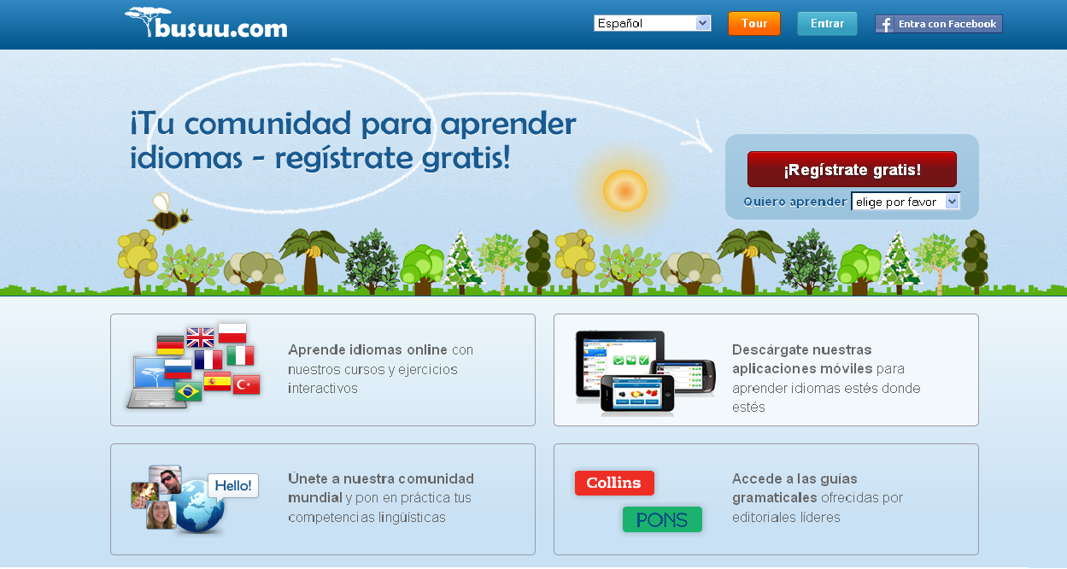

Ilustración 1 - Inicio de paginabussu1

El Servicio es presentado a través de una página web y permite a los usuarios que se registran (como "Usuario Registrado") configurar una cuent, crear y actualizar perfil online en el sitio. [1]

Una vez registrado en el servicio, cada usuario registrado recibe su "Perfil" para incluir "Contenido". Cada Perfil tiene limitado [2]el espacio de almacenaje.

Se podrá establecer expresamente nuevas característica que aumente o mejoren el servicio, incluyendo el desarrollo de nuevas herramientas y recursos, los cuales estarán sujetos a las condiciones que imponga el sistema.

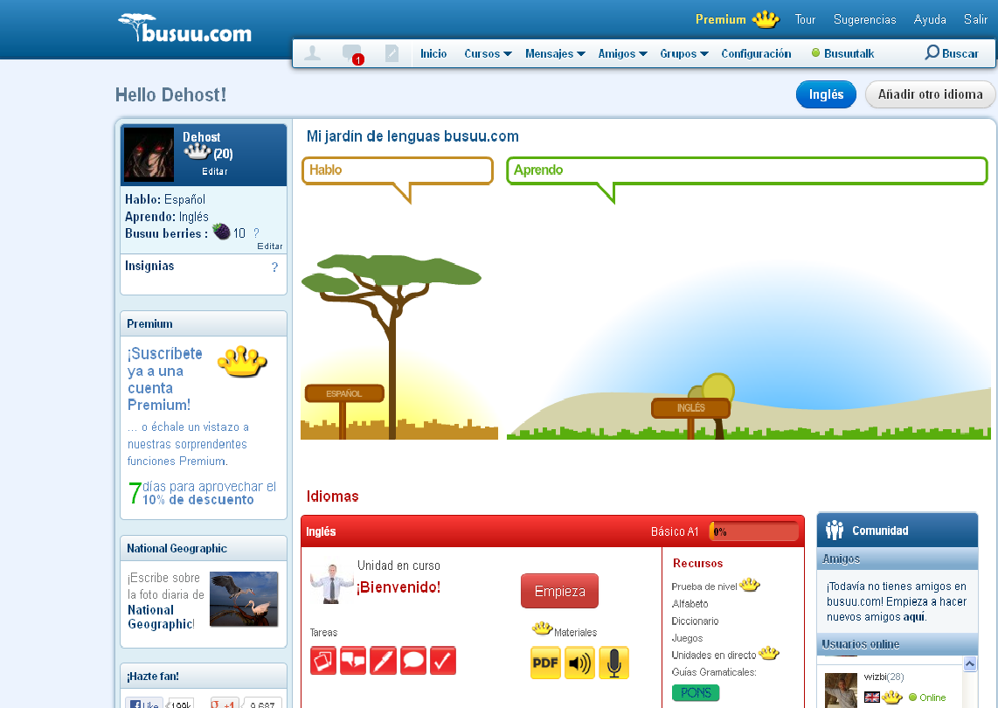

Ilustración 2 – Servicios y cuenta2

**Concepto de busuu:**

Busuu es una comunidad de aprendizaje de idiomas que se lanzó en marzo de este año. En la actualidad ofrece cursos en línea para cuatro idiomas: inglés, español, francés y alemán. Mientras están en la versión Beta todo es gratis. Eventualmente, sin embargo, también habrá miembros premium.3

Busuu utiliza un concepto visual único para ayudarte a aprender nuevos idiomas. Lo llaman el jardín de la lengua, donde los árboles representan el nivel de sus conocimientos del lenguaje. Por ejemplo, aquí está una imagen del jardín de la lengua, con diferentes árboles y todos los objetos que representan el nivel del miembro de los logros. Además de los árboles que hay otros indicadores llamados unidades que los miembros de recompensa cada vez que completar una tarea o un curso. 3

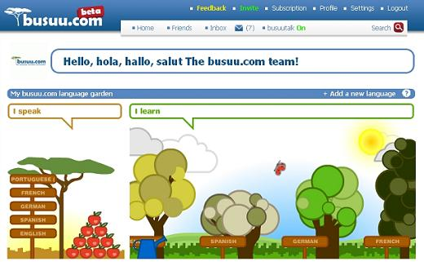

Ilustración 3–El jardin del idioma[3]

**Oír para creer y aprender**   
La piedra angular de todos los cursos es el Busuu uso generalizado de la reproducción de audio de las palabras y frases. Ser capaz de reproducir la palabra o frase es una valiosa herramienta varias veces cuando se trata de aprender otro idioma. 5

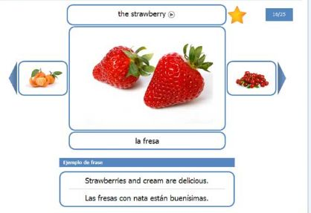

Ilustración 4 – Audio[4]

**Vive la interacción con otros jardineros**   
Una de las mejores cosas acerca de este lenguaje es su servicio a la comunidad, que anima a sus miembros para ayudar a otros miembros de la realidad. El método principal de esta interacción es a través de chat en vivo lecciones uno a uno a los que llaman hablar Busuu. Para agregar amigos como lo hace en otras redes sociales y su indicador de estado le dice cuando están en línea o sin conexión. Es fácil ver lo que todos los idiomas ya conocen y que todo el mundo los está aprendiendo. Por lo ta[5]nto, cada estudiante puede por lo tanto ser un maestro. 5

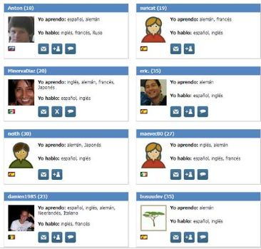

Ilustración 5 - Busuu-Talk6

**Módulos que contiene busuu son los siguientes:**

**Comunidad:[6]**

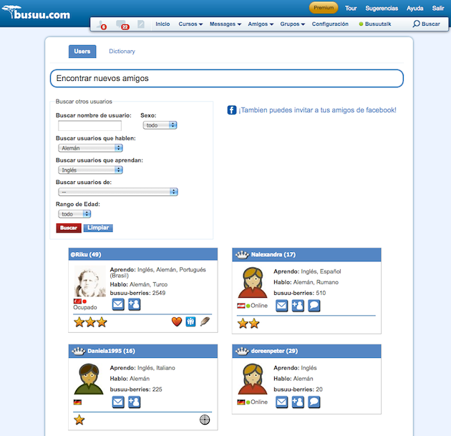

Ilustración 6– Comunidad7

**Área de idiomas:**

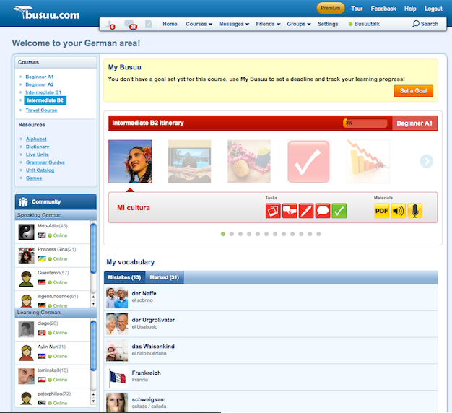

Ilustración 7 - Area de idiomas8

**Grupos:[7]**

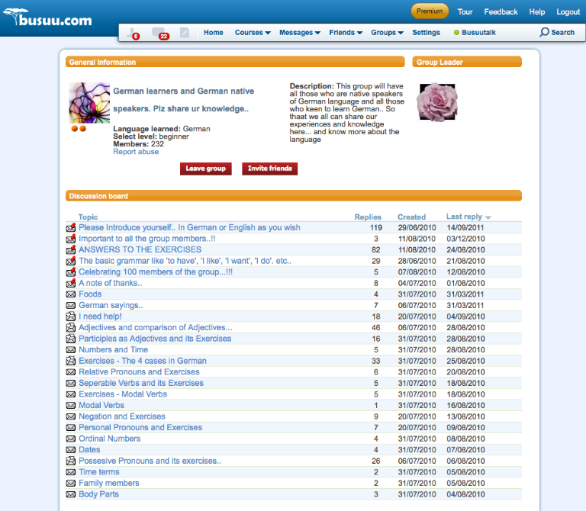

Ilustración 8– Grupos9

**Ejercicio de escritura:**

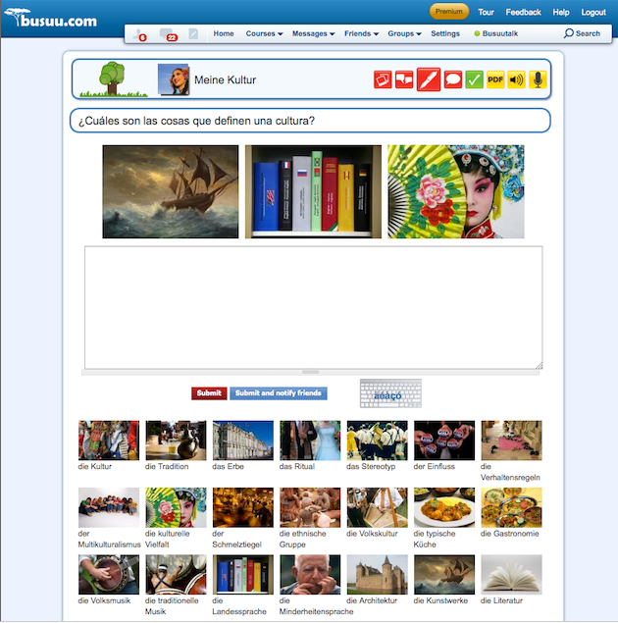

Ilustración 9 – Ejercicio de escritura10

**Práctica de vocabulario:**

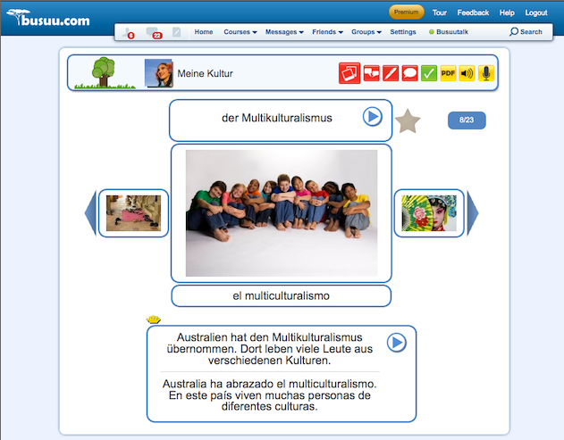

Ilustración 10– Vocabulario11

**Ejercicios:[8]**

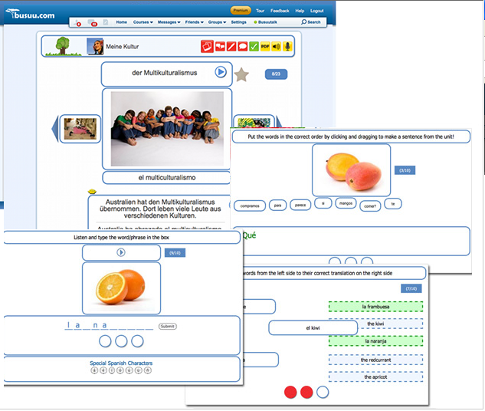

Ilustración 11 – Ejercicios12

**Mathsisfun:**

Una de las mejores cosas acerca de este lenguaje es su servicio a la comunidad, que anima a sus miembros para ayudar a otros miembros de la realidad. El método principal de esta interacción es a través de chat en vivo lecciones uno a uno a los que llaman hablar Busuu. Para agregar amigos como lo hace en otras redes sociales y su indicador de estado le dice cuando están en línea o sin conexión. Es fácil

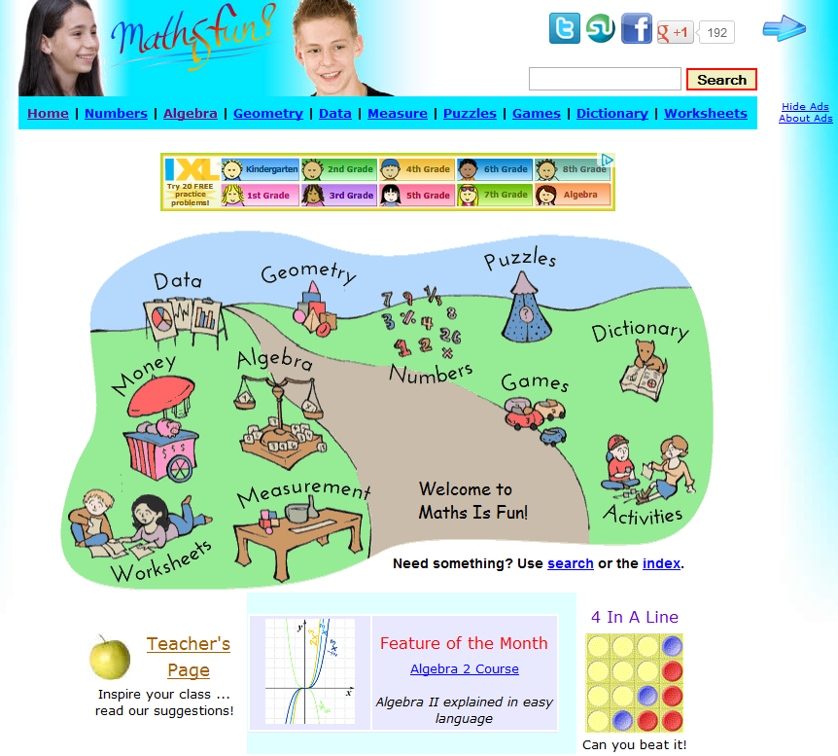

**Torres de Hanoi**

Este juego desarrollado en Flash, busca pasar los platillos de la torre 1 a la 3, en este se condiciona a que un platillo de mayor tamaño no puede ir encima de uno menor. En la parte inferior se le indican la cantidad de discos, movimientos que lleva y los movimientos mínimos que se deben realizar con los platos se tienen, ya que este numero podrá incrementar o decrementar conforme a lo que busque el usuario.

## 

**Cuatro en línea**

Este juego desarrollado en flash, busca formar una línea de cuatro fichas, en cualquier dirección. El usuario podrá jugar contra la maquina o otra persona.

El usuario podra asignar el nivel de dificultad que desee asumir durante el juego. Al final ganara el juegador que obtenga mayor cantidad de lineas formadas.

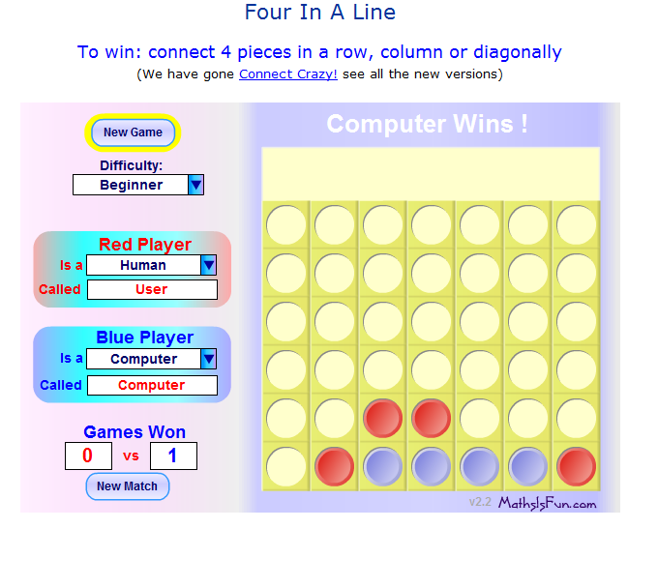

## 1.6. Principales impactos

### 1.6.1. Impacto social

Unos de los recursos más valiosos de nuestra sociedad es la educación, por ello es que los países que solemos llamar potencias mundiales son naciones con un alto desarrollo en muchos campos. Estos saben que la educación es el medio por el cual sus naciones están en el lugar donde están, por ello gran parte de su inversión social la destinan a la educación.

Lo anterior nos hace reflexionar y comprender que proyectos de esta índole, los cuales buscan mejorar la educación y ser un medio para que los estudiantes de nuestras instituciones sean grandes elementos para nuestra sociedad es de gran importancia. Por tal motivo vemos en este proyecto un gran aporte social que se esta realizando, que su único propósito es dar alternativas a nuestro sistema educativo en su tarea de formar profesionales competitivos para nuestro país.

### 1.6.1. Impacto ecológico

Un sistema de información siempre se debe ver como un ente que va a ahorrar recursos físico como lo son el papel, pero esto va a depender del uso que se le de y la capacitación que las personas reciban.

Por otro lado sistemas de esta índole evitan que las personas se tengas que estar desplazando con mucha frecuencia, con ello se evita la congestiónvehicular y la gran cantidad de personas en los sitemas de transporte (sistemas en los cuales se puede encontrar gran cantidad de contaminación auditiva y el medio por el cual proliferan enfermedades que son fácilmente transimitidas por medio aéreo).

### 1.6.1. Impacto educativo

Este proyecto en su totalidad tiene un enfoque netamente educativo, por lo cual, a nivel formativo podemos asegurar queconelse obtendrá un gran aporte para todos nuestros estudiantes y docente. De este sistema se espera que ayude a el sistema educativo en su afán y de formar personas mas competitivas y conocedoras de aquellas necesidades que la sociedad y la industria necesitan darle solución en la actualidad. Por ello tenemos la plena certeza que una herramienta de esta índole, dándole un enfoque adecuado, pude ser de gran ayuda en cualquier institución o programa que lo desee implementar.

## 1.6. Análisis del sistema

### 1.6.1. Requisitos de usuario

|  |  |  |
| --- | --- | --- |
| ID. Requerimientos | Nombre Requerimientos | Descripción Requerimientos |
| RU-001 | Administrar usuarios | El sistema debe permitir insertar, actualizar, consultar ydeshabilitarlos diferentes usuarios del sistema. |
| RU-002 | Administrar evaluación | El sistema debe permitir a los docentes generar, actualizar y consultar las evaluaciones pertinentes de cada curso. |
| RU-003 | Administrar video | El sistema le debe permitir a los docentes subir, eliminar, consultar o editar (editar información general) de sus videos. De igual forma los usuarios docentes y alumno podrán navegar en los diferentes materiales de video. |
| RU-004 | Administrar sonido | El sistema permitirá a los docentes generar contenidos de sonido, consultarlos, eliminarlos o editarlos (información general), con el fin de generar explicaciones mediante una grabación. |
| RU-005 | Administrar ejercicios | Permitirá alos docentes crear nuevos ejercicios, consultarlos, modificarlos y eliminarlos, con el fin de que los alumnos puedan resolverlos y proponer soluciones. |
| RU-006 | Administrar talleres | Permitir al docente insertar, actualizar, eliminar y guardar los talleres de los diferentes módulos. |
| RU-007 | Administración imágenes | Permitir insertar, actualizar, eliminar y guardar las imágenes de los diferentes usuarios del sistema. |
| RU-008 | Administración talleres | Permitir insertar, actualizar, eliminar y guardar las imágenes de los diferentes usuarios del sistema. |
| RU-009 | Administración cursos | Permitir insertar, actualizar, eliminar y guardar los cursos que generan los docentes. |

### 1.6.2. Requisitos funcionales

|  |  |  |  |
| --- | --- | --- | --- |
| **ID. Requisito** | **Nombre del requisito** | **Descripción del Requisito** | **Usuario** |
| **RF-001** | Gestionar usuarios | La gestión permitir insertar, actualizar, desactivar y consultar los diferentes usuarios del sistema.  *Cualquier usuario natural puede registrarse. Una ves se realiza el registro se realiza una notificación al correo del usuario previamente registrado. De igual manera se notifica al administrador que se a realizado un nuevo registro, con el fin de que este active la cuenta. Se debe tener en cuenta que el sistema solo tiene un único administrador.  *El usuario que realice el registro, podrá elegir el perfil docente o alumno y deberá diligenciar los siguientes campos: Nombre, Apellido1, Apellido2, Teléfono, Celular, Correo electrónico y perfil.  * El registro del docente tendrá como particularidad, que deberá ingresar las materias con las que el se puede vincular. Con esto se asegura que en el momento de crear un curso, el docente solo podrá agregar un curso de las materias que tienen relación con él.  * Durante el registro de un usuario, se debe contar con un captcha o código de validación.  * Una vez el usuario ha verificado su correo con la aplicación, este puede acceder con su cuenta, para ello debe ingresar su correo y la contraseña. La aplicación verifica esta información, en caso de ser errada se le devuelve un mensaje de error. En caso contrario se deja continuar y se realiza la carga de los permisos del perfil asociado. | Administrador, alumno y docente. |
| **RF-002** | Gestionar Evaluaciones | El sistema le permitirá insertar, actualizar, desactivar, activar y buscar evaluaciones.  * Una vez se tiene un curso creado, desde allí, se podrán generar las evaluaciones o seleccionar una evaluación que ya haya sido generada, cabe aclarar, que estas deben cumplir con algunas características en cuanto a la similitud en el tema, para poder relacionarlo.  La evaluaciones tendrán los siguientes campos:  Curso: Esto estará previamente cargado en un orden jerárquico.  Tema: El tema o los temas con lo que se relacionara. Los cuales serán acorde a la materia que se esta dictando en el curso.  * Tendrá varios enunciados y varias respuestas desacuerdo a las necesidades de la evaluación.  * Tendrá una fecha de inicio y fecha de finalización con hora incluida.  * Se podrá definir el porcentaje por cada punto en la evolución.  * La evaluación también tendrá un estado para activar o desactivar.  * El docente también podrá generar la evaluación como un simple registro o seguimiento, ya que en muchas ocasiones los exámenes se hacen mediante hojas físicas y es imposible obligar al docente generar todos los registros de este por estudiante. Con esta opción el docente ingresa la evaluación y digita la nota que saco cada estudiante. | Docente. |
| **RF-003** | Gestión de video | Permitirá insertar, desactivar, actualizar y consultar, los videos, los cuales podrán ir en un contenido de cualquiera de los módulos en los que amerite.Tales como: talleres, ejercicios, cursos, entre otros.  Estos videos serán elanzados desde Youtube, sistema con el que esta plataforma trabajará y se soportara, con el fin de que los materiales que requieran ser publicado a través de videos tengan su espacio.  *De igual forma desde nuestro sistema se le permitirá subir directamente videos a Youtube.  *Una vez almacenado el video, se podrá enlazar a un contenido. En los casos que se suba el video desde nuestro sitio, en algunos casos el video no sube completamente a Youtube, por ello el video emitirá un mensaje indicando que el elemento se encuentra en proceso de carga (Mensaje emitido por Youtube).  *El video debe ser asociado al usuario que lo creo o compartió.  *El video contara con los siguientes campos: nombre, descripción, url y estado. | Docente, Alumno |
| **RF-004** | Gestionar Sonido | Permitirá insertar, deshabilitar, habilitar, actualizar y consultar, los sonidos.  * Podrán ir en un contenido de cualquiera de los módulos que lo ameriten como por ejemplo: talleres, ejercicios, cursos, entre otros.  * Previamente debe tener una sesión activa como estudiante o docente para realizar esta actividad.  * Los sonido será elementos que se podrán grabar en cualquier dispositivo y subirlos a la plataforma y posteriormentese podrá vincular con un contenido como se dijo anteriormente.  * Tendrá los siguientes campos: nombre del sonido y estado.  * El sistema solo permitirá formatos mp3, ogg y wav.  * De igual forma los sonido se le debe validar el tamaño y se generar alertas en caso de que supere el máximo de transferencia.  Después de subido este sonido, se podrá enlazar a los contenidos. | Docente, alumno |
| **RF-005** | Gestionar ejercicios | Permitirá insertar, deshabilitar, habilitar, actualizar y consultar, los diferentes ejercicios.  * Previamente debe tener una sesión activa como estudiante o docente para realizar esta actividad.  * Los ejercicios podrán ser creado por docentes y alumnos, con la diferencia de que los ejercicios de los estudiantes quedaran en un estado de verificación por parte de un docente, el cual debe verificarlo y certificar su correcto planteamiento y solución. * Es importante aclarar que los docentes podrán validar solo los ejercicios, los cuales estén relacionados con su materia.  * Una vez creado el ejercicio podrá ser vinculado con un taller o una evaluación.  * El ejercicio puede contar con los siguientes estados:   * + Correcto: Una ves el docente lo crea o revisa el ejercicio.   + Sin revisión: cuando el alumno genera el ejercicio y esta a la espera que un docente avale la solución.   + Errado: cuando el ejercicio debe ser replanteado, ya que la solución no es correcta.   * Un ejercicio tendrá los siguientes campos:titulo, descripción, estado, usuario creador.  * Un ejercicio puede ser un planteamiento que se puede hacer mediante un escrito, o si es necesario una explicación mas extensa puede emplear una imagen, video o sonido, para ello, un ejercicio también puede ser vinculado con un contenido. | Docente y Alumno |
| **RF-006** | Gestionar talleres | Permitirá insertar, deshabilitar, actualizar, consultar.  La creación de un taller contara con:  Titulo, nombre y descripción  * Los talleres se les podrá asignar contenidos (videos, imágenes y sonido) y ejercicios.  * Los talleres son creados exclusivamente por los docentes, con el fin de que los estudiantes puedan tener accesos a los contenidos publicados para su estudio y solución.  * Los talleres serán publicados por temas y si el docente desea tener múltiples talleres para un mismo tema, lo podrá hacer.  *Los talleres contaran con un registro de visitas, con el fin de saber cuantos y que estudiantes están visitando los contenidos que el docente publica. | Docente |
| **RF-007** | Gestionar contenidos | Permitirá insertar, deshabilitar, actualizar, y consultar un contenido.  El contenido será la herramienta fundamental que apoyara a los módulos para alimentar su información, así por ejemplo, los talleres se le vincularan videos, sonidos, imágenes o archivos de externos que pueden ser cargado, a través de contenidos.  El contenido contara con: titulo, texto, observación, estado.  * Los contenidos serán vinculados con los videos, imágenes o sonidos.  * Los contenidos serán creados por docentes y estudiantes y se relacionara con el usuario creador. De igual forma su administración debe ser hecha por este usuario.  * Los contenidos se podrán asignar a las evaluaciones, respuestas de las evaluaciones y talleres. | Docente y estudiante |
| **RF-008** | Gestión de imágenes | Permitirá insertar, deshabilitar, actualizar y consultar imágenes.  * El sistema le permitirá al docente o estudiante subir una imagen.  * Una ves se sube la imagen esta podrá ser relacionada con un contenido.  * El sistema solo permitirá imágenes con los siguientes formatos: JPG, PNG y GIF.  * El sistema debe validar que la imagen no supere los 600 pixeles de ancho ni alto.  La imagen contendrá los siguientes campos: nombre de la imagen y estado. | Docente y alumno |
| **RF-009** | Inicio de sesión | El usuario ingresara su correo y contraseña, con el que se valida la información y se carga el perfil previamente asignado.  * En caso que alguno de los datos se encuentre errado, el sistema emitirá un mensaje de error, indicando que debe verificar los datos ingresados.  * De igual forma se debe contar con un link que le permita al usuario realizar el registro en caso de que no tenga cuenta.  * El sistema contara con la opción de recuperación de contraseñas, en caso de que el usuario la haya olvidado. | Administrador, docente y alumno. |
| **RF-010** | Recuperación de contraseña | El sistema le permitirá al usuario recuperar su contraseña.  * El sistema le pide el correo electrónico con el cual hizo su registro y al cual se le enviara esta información. En caso de que el correo no exista, el sistema debe emitir un mensaje de error, notificando que el correo ingresado no existe.  * Una vez se ingrese el correo electrónico, se solicitara un código de verificación o captcha. | Administrador, docente y estudiante |
| **RF-011** | Gestión de chat común. | La aplicación permitirá que en cada curso haya una sesión exclusiva de chat común, donde se pueda conversar, con el fin de solucionar una duda o simplemente conversar.  * En caso de que sean muchos comentarios, el sistema solo debe cargar los últimos 10 comentarios y si se trata de hacer scroll hacia arriba, este debe cargar los comentarios anteriores.  * La gestión y almacenamiento se debe hacer mediante archivos. | Docente y alumno. |
| **RF-012** | Gestión del chat privado. | La aplicación permitirá a los estudiantes y docentes comunicarse de forma privada en un curso, es decir, que por curso se manejara un chat interno.  * Se podrán ver las personas que están conectadas en el curso, a través de una lista, en ella se podrán ver los estudiantes, los cuales tendrán una marca (círculo o viñeta) de color azul y el docente debe aparecer con un color rojo, con el fin de poder diferenciarlo.  * Las conversaciones no se guardaran, por temas de agilidad, capacidad de almacenamiento y privacidad. | Docente y alumno |
| **RF-013** | Gestión de respuestas a ejercicios | El sistema permitida crear, editar o eliminar una respuesta.  * Un ejercitico podrá contar con ninguna, una o más de una respuesta.  * De igual forma una respuesta podrá contar con un contenido, con el fin de hacer mas clara la respuesta, esto implica que una respuesta podrá usar video, imagen o sonido, si así lo considera el docente.  * En caso de que un ejercicio tenga una sola respuesta esto lo exime de hacer parte de un examen. * En caso de un ejercicio cuente con mas de una respuesta se debe indicar cual de las respuestas planteadas son correctas. * Si por el contrario el ejercicio no tiene ninguna respuesta, esto le indica al sistema que la respuesta será verificada por el docente y no por el sistema, por ello, durante la creación de un ejercicio que no cuente con respuesta, el sistema le debe notificar al docente que esta respuesta debe ser verificada por él, ya sea por un medio físico u otro medio que el emplee y la nota de esta pregunta deberá ser suministrada por él, con el fin de que el sistema pueda sacar una nota final. (Este último caso es muy posible que ocurra debida a que en materias como matemáticas, algunos puntos requieren procedimientos que para facilidad del estudiante es mejor hacerlo mediante lápiz y papel). | Alumno y docente |
| **RF-014** | Solución de una evaluación. | Las evaluaciones creadas por el docente deben ser solucionadas por parte de los estudiantes vinculados con el curso.  * Una evaluación tendrá una fecha de inicio y otra fecha final, esto indica que solo en este lapsus de tiempo la evaluación podrá ser solucionada.  * Adicionalmente el examen contara con un tiempo límite el cual será asignado por el docente.  * Cada pregunta del examen debe contar con una opción de enviar o de editar. Todo con el fin de que inmediatamente el estudiante responda una pregunta, esta se almacenara, pero si durante el transcurso del examen, este decide cambiar su respuesta, lo podrá hacer. * Al final debe haber una opción que sea “finalizar examen”, con lo cual el estudiante dará por terminado el examen, por ello el sistema debe validar que ya se hayan contestado las preguntas que cuenten con selección múltiple.  * Al iniciar y finalizar el examen el sistema debe registrar la hora y entregara la hora exacta en que se registro una pregunta.  * Una ves todos los estudiantes del curso han resuelto sus exámenes o se ha agota el tiempo de envió de solución, se les enviara al correo electrónico un formato con las respuestas de su examen, con excepción de las que no son ejercicios con respuesta múltiples. | Docente y alumno |
| **RF-015** | Calificación de las evaluaciones. | El sistema le permitirá al docente ingresar a la evaluación que resolvió cada estudiante y verificar el puntaje en cada respuesta. * El sistema no permitirá por ningún motivo que el docente altere los resultados o respuestas que el estudiante saco. A excepción de los puntos que no contaban con respuesta múltiple; en este caso el docente debe agregar la nota que el considere apropiada, según su método para recolectar la respuesta correcta.  * El sistema presentara una tabla donde se muestre la calificación de cada estudiante por cada punto y su nota definitiva. * Si por algún motivo el estudiante no presento el examen o le hace falta alguna nota, este lo debe remarcar de color rojo para indicar que ese estudiante presenta una anomalía en su nota final.  * Al docente se le debe estar notificando en el curso, las personas que han dado solución al examen, dándole acceso a un pantallazo donde pueda visualizar sus respuestas o agregar la nota de un punto que lo requiera. Una ves el sistema determine que todos los estudiantes han contestado el examen o ya se ha cerrado la evaluación para el envió de las respuestas, a el docente se le habilita una opción para que envié las respuestas de cada uno de los exámenes. | Docente |
| **RF-016** | Gestión de comentarios. | El sistema permitirá crear, editar y borrar comentarios.  * Para realizar un comentario se debe estar como docente o estudiante dentro de la aplicación.  * El sistema permitirá comentarios por parte de los estudiantes y docentes a un curso, taller y evaluaciones. | Estudiante y docente. |
| **RF-017** | Gestión de universidades. | El sistema permitirá crear, actualizar, deshabilitar, habilitar y buscar universidades.  * El sistema permitirá al administrador agregar universidades al sistema. * Estas deben contener un identificador, estado y nombre.  * El sistema solo permitirá al administrador realizar esta acción. | Administrador. |
| **RF-017** | Gestión de tablero canvas | El sistema habilitara por cada curso un tablero, el cual solo debe ser manipulado por el docente que creo el curso.  * Una ves el docente inicie el tablero este debe mostrar un área de trabajo donde el pueda escribir.  * El sistema le realizara una breve sugerencia la cual consiste en emplear un dispositivo que tenga un lápiz digital o el uso de un ipad. Lo cual hará la experiencia mucho mejor tanto para él como para el estudiante.  http://101.wacom.com/sp/bamboo/gallery/CTL460K_3.jpg  * Este tablero tendrá un enfoque hacia el área de las matemáticas, por ello contara con algunas funciones que simplificaran la escritura de algunas expresiones o símbolos matemáticos.  * De igual forma en cualquier momento el docente o estudiante podrían sacar una imagen de lo que se esta visualizando y esta quedara registrada en el sistema como una nueva imagen.  * El sistema contara con el chat común, en una de las partes laterales del tablero, lo cual permitirá una comunicación con todos los que se encuentran en ese momento visualizando el tablero y docente. | Docente y alumno |
| **RF-018** | Gestión de juegos | Los juegos solo podrán ser incluidos o quitados de un curso.  * Los juegos tendrán un enfoque exclusivo al área de las matemáticas para la solución de retos mentales, de lógica o problemas.  * Estos juegos serán incluidos en el desarrollo inicial. | Docente |
| **RF-019** | Gestión de profesiones | El sistema permitirá crear, actualizar, deshabilitar, habilitar y buscar profesiones.  * El sistema permitirá al administrador agregar profesiones al sistema.  * Estas deben contener un identificador, estado y nombre.  * El sistema solo permitirá al administrador realizar esta acción. | Administrador. |
| **RF-020** | Gestión de cursos | El sistema permitirá al docente crear un curso, actualizarlo, inhabilitar, activar y buscarlo.  * Un curso se crea con base a las áreas de experiencias que se le vincularon con antelación en el registro del docente.  * Una vez se crea un curso no se podrá modificar la información que se le relaciona del docente y el área con el cual se creó el curso.  * La información básica que se registra de un curso es: nombre curso, docente que lo dictará, fecha de inicio, fecha de cierre y la materia a la cual se vincula el curso.  * Una vez se crea el curso, el docente tendrá las opciones de vincular contenidos (imágenes, videos o sonidos), también podrá activar el tablero canvas si el curso lo amerita esta funcionalidad en el transcurso de su desarrollo; notificándole al docente que este tablero estará enfocado al área de las matemáticas, pero aun así se podrá utilizar en diferentes cursos.  * Un docente podrá buscar a un estudiante, con el fin de agregarlo a un curso. Una vez se manda la invitación, al estudiante le llegara un correo notificándole que se lea integrado al curso, con la respectiva url de activación del usuario en el curso. Un estudiante también podrá buscar el curso y pedir al docente la previa activación, enviándole al docente una notificación con la url del estudiante para la activación o rechazo de la solicitud.  * Un curso contara con sus canales de comunicación entre el docente y el estudiante. Estos canales serán: chat, preguntas y comentarios a docente.  * El sistema le permitirá al docente vincular temas de diferentes materias, esto con el fin de que el curso cuente con temas diversos y se pueda clasificar en diferentes materias. | Docente |
| **RF-020** | Gestionar preguntas en la evaluación | Las preguntas podrán ser agregadas serán con soluciones múltiples o preguntas de solución única.  Una pregunta debe ser un ejercicio que se planteo previamente, es decir que un ejercicio contara con toda la lógica una pregunta que se deba generar en una evaluación. |  |

### 1.6.3. Requisitos no funcionales

|  |  |  |
| --- | --- | --- |
| **ID. Requisito** | **Nombre del requisito** | **Descripción del Requisito** |
| **RNF-001** | Disponibilidad en navegadores | La plataforma contara con algunas características muy específicas que requieren de navegadores actualizados, por lo tanto se recomienda ver las siguientes imagen donde se hace una comparación de los navegadores vs las propiedades de html5.  <http://www.inmotionhosting.com/img/infographics/html5_cheat_sheet_browser_support.png> |
| **RNF-002** | Servidor de instalación | La instalación de la plataforma se recomienda instalar bajo un servidor Linux. |
| **RNF-003** | Disponibilidad | El sistema debe contar con una disponibilidad de 24 horas. |
| **RNF-004** | Tiempo de mantenimiento y actualización. | Las horas de la noche y madrugada, donde se espera un menor trafico de usuario se realizaran actualizaciones y sus pertinentes cambios que requieran que el sistema este abajo. |
| **RNF-005** | Servidores web. | El sistema debe contar con un servidor Apache, el cual integre PHP como el lenguaje de servidor.  De igual forma se debe contar con un servicio de NodeJs, con else busca emplearlo para algunas funcionalidades del sistema. |
| **RNF-006** | Servidor de base de datos . | El aplicativo se soportara en motor de base de datos MySQL 5.0. |
| **RNF-007** | Bibliotecas y componentes externos | El sistema empleara una serie de bibliotecas a nivel de desarrollo en cliente y servidor, las cuales acelerara la construcción de algunos componentes, entregandoal usuario una mejor experiencia y acelerando la etapa de desarrollo. A continuación se enumeran y se describen las más representativas.  **KendoUI:** es un paquete de librerías listas para usar por los desarrolladores en páginas web dinámicas, enteramente realizadas con Javascript y basadas en jQuery. A pesar de usar jQuery como base en el desarrollo, podríamos denominarlo frameworkJavascript, ya que ofrece diversas funcionalidades básicas, como arrastrar y soltar o un sistema de plantillas Javascript, pero su fuerte son las interfaces de usuarios listas para incorporar en los proyectos web.  **Bootstrap**: es un framework diseñado para simplificar el proceso de creación de diseños web. Para ello nos ofrece una serie de plantillas CSS y de ficheros JavaScript, los cuales nos permiten conseguir:   * **Interfaces que funcionen de manera brillante** en los navegadores actuales, y correcta en los no tan actuales. * **Un diseño que pueda ser visualizado de forma correcta en distintos dispositivos y a distintas escalas y resoluciones**. * **Una mejor integración** con tus las librerías que sueles usar habitualmente, como por ejemplo jQuery. * **Un diseño sólido basado en herramientas actuales** y potentes como LESS o estándares como CSS3/HTML5   **jQuery:** es considerado un Framework de Javascript, o ambiente de desarrollo.nos permite agregar efectos y funcionalidades complejas a nuestro sitio web, como por ejemplo: galerías de fotos dinámicas y elegantes, validación de formularios, calendarios, hacer aparecer y desaparecer elementos en nuestra página y muchas otras poderosas opciones. Otra ventaja sin duda es la posibilidad que nos brinda de trabajar con AJAX, sin preocuparnos de los detalles complejos de la programación.  **Socket.io:** es una librería que nos permite controlar eventos en tiempo real a través de conexiones TCP y nos ayuda a evitar problemas de compatibilidad entre equipos.  Está desarrollado completamente en Javascript y, su objetivo es hacer que las aplicaciones en tiempo real tengan posibilidad de ejecutarse en cualquier navegador, incluidos los dispositivos móviles, salvando las diferencias entre los diferentes protocolos.  **Modernizr**: es una librería JavaScript que detecta HTML5 y CSS3 en el navegador del usuario. Permitiendo realizar múltiples validaciones con relación a estas tecnologías. |
| **RNF-008** | Colores en interfaces de usuario | El sistema empleara tres colores fundamentalmente: rojo, azul y gris es sus diferentes tonalidades, los cuales se emplearan en los diferentes pantallazos del aplicativo. |
| **RNF-009** | Ambiente o plataforma de ejecución. | El sistema estará netamente soportado sobre web, todos sus módulos serán integrados en este. |
| **RNF-010** | Dispositivos tablero canvas. | El sistema contiene un modulo con un tablero canvas dirigidas al área de las matemáticas, esto implica que se necesita algún medio que le permita al docente plasmar sus ideas en este. Por esto se ha pensado que la mejor forma es hacerlo a través de algún dispositivo que facilite esta actividad como un Ipad o un lápiz digital. |

## 1.7. Diagramas del sistema

## 1.7.1. Diagramas de casos de uso

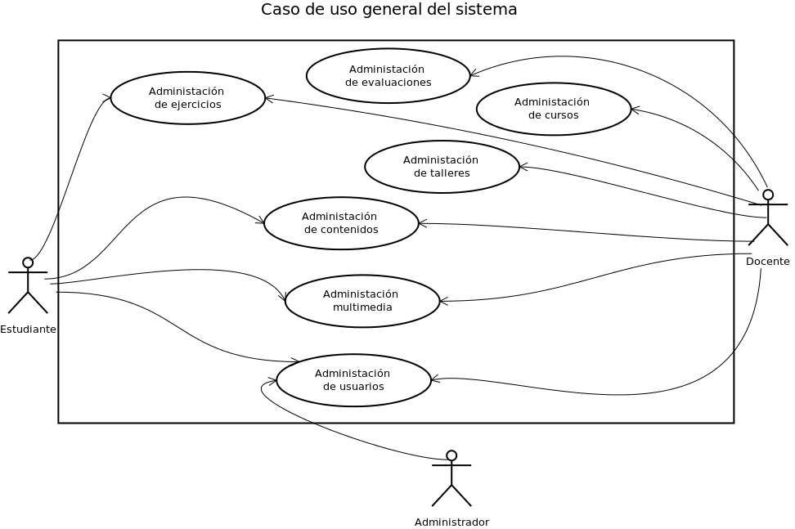

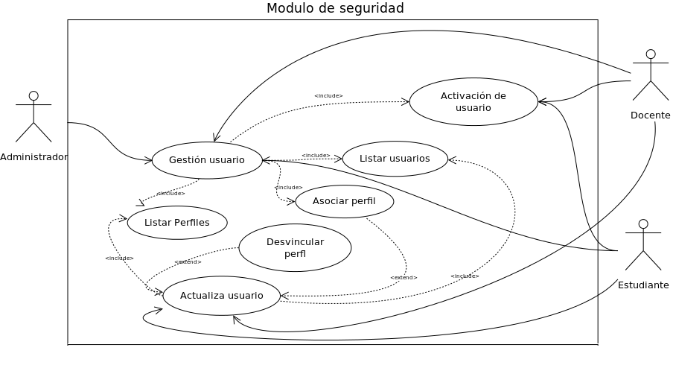

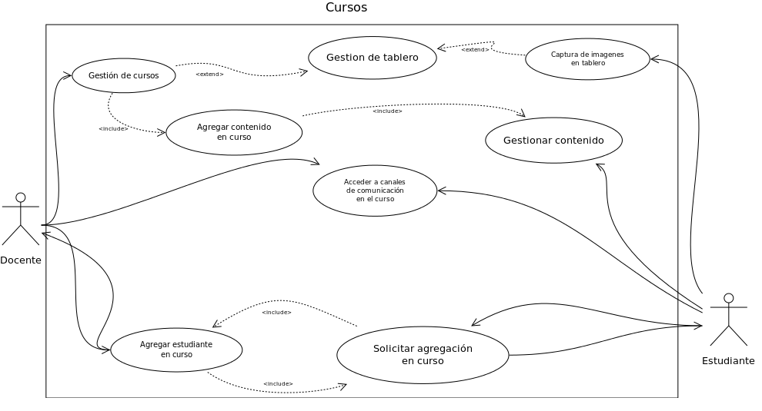

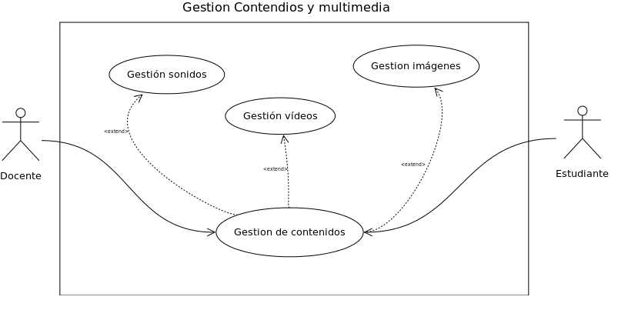

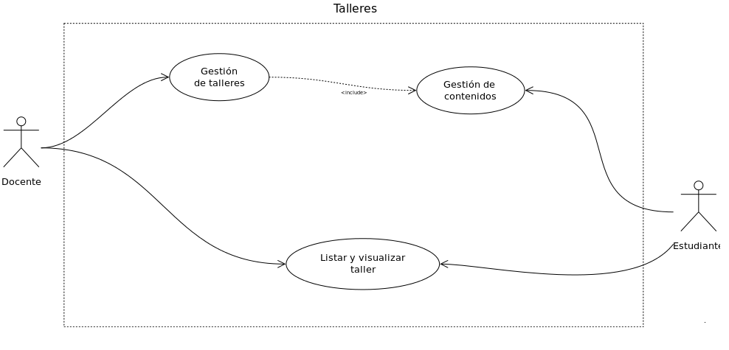

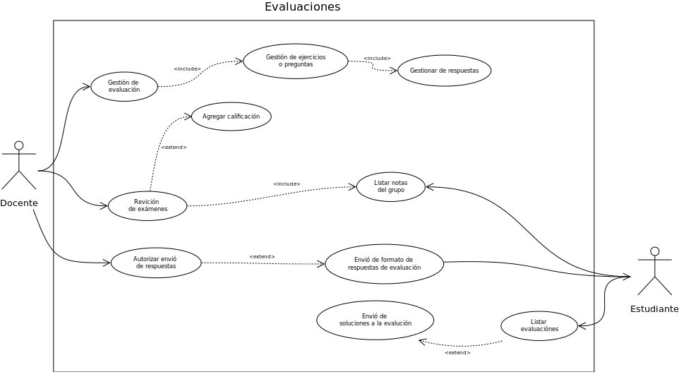

### 1.7.1.1. Descripción general de actores

|  |  |
| --- | --- |
| **Actor** | Administrador |
| **Descripción** | Es el usuario encargado de realizar la gestión de usuarios y la asignación de sus perfiles. Este usuario tiene la facultad de generar otros usuarios, así como: administradores, docentes y estudiantes.  Este usuario tendrá la facultad de realizar otras tareas administrativas como back up, entre otras. |

|  |  |
| --- | --- |
| **Actor** | Docente |
| **Descripción** | Debe ser una persona con facultades para la enseñanza, el cual debe contar con un o varias área de experiencia específicas para transmitir un conocimiento a los estudiantes.  El docente tendrá la facultada de generar contenidos, poderlos compartir y utilizarlos con el fin de aportar en el aprendizaje del estudiante.  El docente debe hacer parte de la institución y tendrá la facultad de registrarse, gestionar cursos, gestionar contenidos, gestión de multimedia, gestión de talleres y la gestión de las evoluciones. |

|  |  |
| --- | --- |
| **Actor** | Estudiante |
| **Descripción** | Debe ser una persona que esta en un proceso de aprendizaje con la institución y emplea todos los recursos para su aprendizaje.  Los estudiantes podrán gestionar sus recursos de multimedia, los contenidos y acceder a los componentes generados por el docente en los cursos como los talleres, evaluaciones y contenidos. |

### 1.7.1.2. Documentación de casos de uso

**Módulo de seguridad**

1. **Gestión de usuarios**

|  |  |  |
| --- | --- | --- |
| Nombre del CU: | Crear usuario | |
| Descripción breve | Permite crear un nuevo curso a un docente. | |
| Actor principal | Administrador, docente y estudiante. | |
| Precondiciones | El usuario puede estar autenticado o sin autenticación. | |
| Flujo básico | | |
| Pasos | **Actor** | **Sistema** |
| 1 | El usurario debe diligenciar todos los campos de nombre, apellido1, apellido2, teléfono, celular, correo electrónico y perfil. | El sistema despliega el listado de perfiles que están dispuestos. |
| 2 | Una ves se ingresa la información, el usuario da clic sobre el botón guardar. | El sistema valida la información y registra el nuevo usuario, los datos se almacenan en el servidor y el sistema debe emitir un mensaje de confirmación. Mensaje MSNU-05. |
| Flujo alternativo | | |
| 1 |  | El sistema debe desplegar tres perfiles en caso de iniciar sesión como administrador, en caso de no estar logueado en la aplicación el sistema solo cargara los perfiles usuario y docente. |
| 1 | Si el usuario escoge el perfil de tipo docente en el formulario de registro. | El sistema le podrá permitir ingresar múltiples profesiones.  Se le debe desplegar un mensaje recordándole MSN-03. Si por el contrario es un estudiante o administrador, el sistema solo permitirá unaprofesión de vinculación. |
| 2 |  | El sistema debe validar que el usuario que se esta tratando de registrar no exista con el mismo correo, en caso contrario el sistema presenta un mensaje de error. Mensaje MSNU-04. |
| Post-condiciones | Se crea un nuevo usuario en la base de datos. | |
| Requisito funcional | RF-020 | |

|  |  |  |
| --- | --- | --- |
| Nombre del CU: | Modificar curso. | |
| Descripción breve | Permite actualizar la información de usuario administrador, docente o estudiante. | |
| Actor principal | Administrador, docente y estudiante | |
| Precondiciones | * El usuario debe estar autenticado en la aplicación. * Debe existir un usuario. | |
| Flujo básico | | |
| Pasos | **Actor** | **Sistema** |
| 1 | El usurario debe diligenciar todos los campos de nombre, apellido1, apellido2, teléfono, celular, correo electrónico en caso de necesitar actualizar alguno de estos. | El sistema despliega el listado de perfiles que están dispuestos. |
| 2 | Una vez se modifica la información, el usuario da clic sobre el botón guardar. | El sistema valida la información y modificada el nuevo usuario, los datos se almacenan en el servidor y el sistema debe emitir un mensaje de confirmación. Mensaje MSNU-06. |
| Flujo alternativo | | |
| 1 |  | El sistema debe desplegar tres perfiles en caso de iniciar sesión como administrador, en caso de no estar logueado en la aplicación el sistema solo cargara los perfiles usuario y docente. |
| 1 | El usuario podrá estar logueado como administrador, docente o estudiante. | El sistema solo permitirá modificar al docente y estudiante modificar su información, sin permitirle cambiar su perfil, esto solo lo podrá hacer el administrador. En caso de ser administrador le permitirá modificar su información y la de los otros usuarios. |
| 1 | Si el usuario escoge el perfil de tipo docente en el formulario de registro. | El sistema le podrá permitir ingresar múltiples profesiones, con el fin de que puedan vincular cursos de diferentes ares. Se le debe desplegar un mensaje recordándole MSN-03. Si por el contrario es un estudiante o administrador, el sistema solo permitirá un área de vinculación. |
| Post-condiciones | Se ha modificado un usuario en la base de datos. | |
| Requisito funcional | RF-001 | |

|  |  |  |
| --- | --- | --- |
| Nombre del CU: | Listar y buscar un usuario | |
| Descripción breve | Permite listar la información de un usuario administrador, docente o estudiante. | |
| Actor principal | Administrador, docente y estudiante | |
| Precondiciones | * El usuario debe estar autenticado en la aplicación. * Debe existir un usuario. | |
| Flujo básico | | |
| Pasos | **Actor** | **Sistema** |
| 1 | El usuario visualizara la información nombre, perfil, profesión y correo. | El sistema solo listara los 10 primeros registros de la base de datos. |
| 2 | El usuario presiona el botón ver en la listadeusuarios. | El sistema lista toda la información del usuario. |
| Flujo alternativo | | |
| 3 | El usuario podrá diligenciar un capo de búsqueda, el cual le permitirá buscar por los campos nombre, correo, profesión y perfil. | El sistema emitirá un mensaje que le indica los campos que están habilitados para la búsqueda. |
| 1 | El usuario estará logueado como docente o estudiante. | El sistema solo listara la información básica del docente o estudiante respectivamente. |
| 1 |  | En caso de que no se encuentre ningún usuario el mensaje emitirá un mensaje. Mensaje MSNU-08. |
| Post-condiciones | Se ha listado la información uno o varios usuarios en la base de datos. | |
| Requisito funcional | RF-001 | |

|  |  |  |
| --- | --- | --- |
| Nombre del CU: | Activación y desactivación de usuario | |
| Descripción breve | Permitirá la activación y desactivación de una cuenta en el sistema, para que pueda o no ingresar a el. | |
| Actor principal | Administrador | |
| Precondiciones | El usuario debe estar logueado como administrador y haber buscado previamente el usuario a desactivar o activar. | |
| Flujo básico | | |
| Pasos | **Actor** | **Sistema** |
| 1 | El usuario da clic en el botón activación o desactivación. | El sistema verifica la existencia del usuario y el estado anterior del registro, cambia el estado y envía una notificación al correo y genera un mensaje de éxito. Mensaje MSNU-09, MSNU-10 |
| Flujo alternativo | | |
|  |  |  |
|  |  |  |
| Post-condiciones | El usuario el estado del usuario a cambiado. | |
| Requisito funcional | RF-001 | |

**Activación de usuario**

|  |  |  |
| --- | --- | --- |
| Nombre del CU: | Activación de la cuenta personal | |
| Descripción breve | Permitirá la activación de una cuenta en el sistema. | |
| Actor principal | Administrador, estudiante y docente | |
| Precondiciones | * El usuario a activar debe estar registrado en la base de datos. * El administrador debe estar logueado para realizar una activación. * El administrador deberá tener seleccionado usuario que desea activar. | |
| Flujo básico | | |
| Pasos | **Actor** | **Sistema** |
| 1 |  | El sistema envía una notificación al administrador, por cada usuario que realice su registro. |
| 2 | El administrador da clic en el botón activar cuenta del usuario a activar. | El sistema realiza el cambio de estado de cuenta y notifica la previa activación, dejando al usuario en estado activo. |
| Flujo alternativo | | |
| 1 |  | El sistema envía una notificación al estudiante o docente, por el registro que realizo el administrador. |
| 2 | El estudiante o docente dan clic a la url de activación que le llega al correo, con el fin de notificar la activación de la cuenta. | El sistema verifica la url y procese a realizar la activación y mostrar la notificación de la activación de la cuenta mediante un mensaje. Mensaje MSNU-09 |
| Post-condiciones | La cuenta de usuario cambia al estado activado. | |
| Requisito funcional | RF-001 | |



**Módulo de cursos**

1. **Gestión de curso**

|  |  |  |
| --- | --- | --- |
| Nombre del CU: | Crear curso | |
| Descripción breve | Permite crear un curso al docente. | |
| Actor principal | Docente. | |
| Precondiciones | El usuario debe tener la sesión activa con perfil docente. | |
| Flujo básico | | |
| Pasos | **Actor** | **Sistema** |
| 1 | El usuario debe diligenciar todos los campos de nombre, materia,estado, fecha inicio, fecha fin, tablero (opcional). | El sistema despliega el listado de las profesiones, para que el usuario solo escoja una. De igual forma también selistaran las materias que estén contenidas según la profesión seleccionada. |
| 2 | Una vez se ingresa la información, el usuario da clic sobre el botón guardar. | El sistema valida la información y registra el nuevo curso, los datos se almacenan en el servidor y el sistema debe emitir un mensaje de confirmación. Mensaje MSNU-11. |
| Flujo alternativo | | |
| 2 |  | En caso de que el sistema detecte un dato erróneo en el momento de tratar de almacenar la información, el sistema emitirá los mensajes sobre las casillas que no se hayan diligenciado correctamente. Mensajes MSNU-01, MSNU-12,MSNU-14. |
| 3 | El usuario confirma que desea usar el tablero el curso. | El sistema emitirá un mensaje recordando que este es de uso preferencial en los cursos que tienen que ver con el área de las matemáticas, pero de igual modo el podrá hacer uso de este si así lo desea. Mensaje MSNU-13. |
| Post-condiciones | Se crea un nuevo cursor en la base de datos. | |
| Requisito funcional | RF-020 | |

|  |  |  |
| --- | --- | --- |
| Nombre del CU: | Modificar curso | |
| Descripción breve | Permite modificar un curso. | |
| Actor principal | Docente. | |
| Precondiciones | El usuario debe tener la sesión activa con perfil docente. | |
| Flujo básico | | |
| Pasos | **Actor** | **Sistema** |
| 1 | El usuario debe diligenciar todos los campos de nombre, materia, estado, fecha inicio, fecha fin, tablero (opcional). | El sistema despliega el listado de las profesiones, para que el usuario solo escoja una. De igual forma también se listaran las materias que estén contenidas según la profesión seleccionada. |
| 2 | Una vez se ingresa la información, el usuario da clic sobre el botón guardar. | El sistema valida la información y registra el nuevo curso, los datos se almacenan en el servidor y el sistema debe emitir un mensaje de confirmación. Mensaje MSNU-11. |
| Flujo alternativo | | |
| 2 |  | En caso de que el sistema detecte un dato erróneo en el momento de tratar de almacenar la información, el sistema emitirá los mensajes sobre las casillas que no se hayan diligenciado correctamente. Mensajes MSNU-01, MSNU-12,MSNU-14. |
| 3 | El usuario confirma que desea usar el tablero el curso. | El sistema emitirá un mensaje recordando que este es de uso preferencial en los cursos que tienen que ver con el área de las matemáticas, pero de igual modo el podrá hacer uso de este si así lo desea. Mensaje MSNU-13. |
| Post-condiciones | Se crea un nuevo cursor en la base de datos. | |
| Requisito funcional | RF-020 | |

**Cuadro de mensajes**

|  |  |
| --- | --- |
| Código mensaje | Mensaje |
| MSNU-01 | Este campo no se admite en blanco. |
| MSNU-02 | Este campo solo admite correo electrónico. |
| MSNU-03 | Si tiene más de una profesión o área de especialidad, selecciónela. Estas serán útiles en el momento de generar el curso. |
| MSNU-04 | Este usuario ya se encuentra registrado, por favor verifique la información. |
| MSNU-05 | Usuario insertado exitosamente. |
| MSNU-06 | Usuario modificado exitosamente. |
| MSNU-07 | Este campo solo admite números (Este mensaje se obvia, ya que el campo solo se habilita para ingreso de números). |
| MSNU-08 | No se encontraron usuarios. |
| MSNU-09 | El usuario ha sido activado exitosamente. |
| MSNU-10 | El usuario ha sido desactivado exitosamente. |
| MSNU-11 | El cursor sea creado con éxito. |
| MSNU-12 | La fecha de inicio no debe ser mayor que la fecha de finalización. |
| MSNU-13 | Esta funcionalidad es de uso preferencial para aéreas relacionadas con matemáticos, pero si usted desea usarlo, lo podrá hacer. |
| MSNU-14 | La fecha de inicio no debe ser menor a la fecha actual. |

### 1.7.2. Diagrama de clases

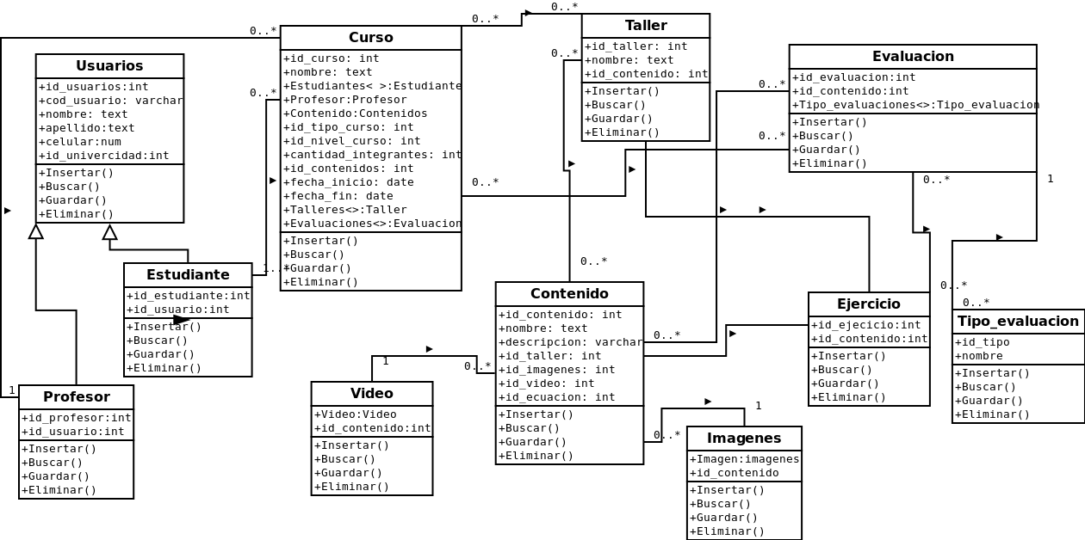

### 1.7.3. Diagrama de secuencia

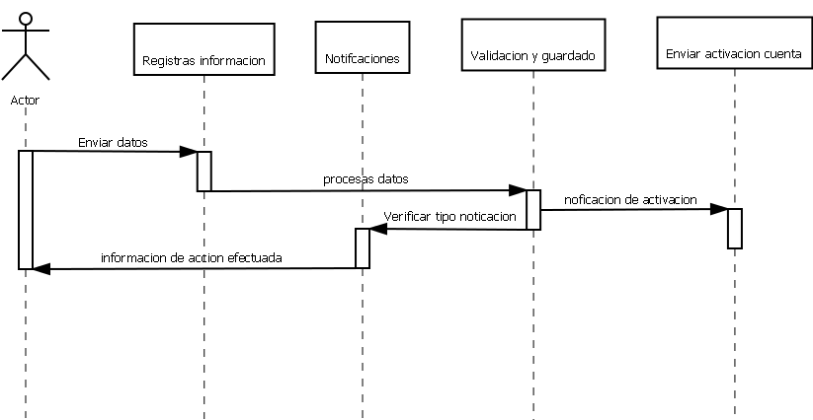

Sitios de referencia.

<http://www.desarrolloweb.com/articulos/introduccion-kendo-ui.html>

<http://www.genbetadev.com/desarrollo-web/disenando-tu-nuevo-proyecto-web-con-bootstrap-2-0>

<http://www.ingenierosoftware.com/analisisydiseno/casosdeuso.php>

1. 2 Tomado de http://www.busuu.com/home
2.
3. *Tomado www.mashable.com/2008/09/16/busuu-wants-to-be-your-language-gardner/*

   *4 Tomado http://4.mshcdn.com/wp-content/uploads/2008/09/language_garden.jpg*
4. *3 Tomado www.mashable.com/2008/09/16/busuu-wants-to-be-your-language-gardner/*

   *4 Tomado http://8.mshcdn.com/wp-content/uploads/2008/09/vocab1.jpg*
5. *5 Tomado www.mashable.com/2008/09/16/busuu-wants-to-be-your-language-gardner/*

   *6 Tomado http://9.mshcdn.com/wp-content/uploads/2008/09/community.jpg*
6. 7 y 8 *Tomado www.busuu.com/tour*
7. 9 y 10 *Tomado www.busuu.com/tour*
8. 11 y 12 *Tomado www.busuu.com/tour*